
H. ROBLES

PROPUESTA DE TESIS DE MAESTRÍA

1. NOMBRES Y APELLIDOS DEL MAESTRANDO.

Hédrick Yoseft, Robles Vega.

Ingeniero Biomédico – Universidad ECCI – Bogotá D.C. - Colombia

2. NOMBRE DEL DIRECTOR PROPUESTO E INSTITUCIÓN A LA QUE PERTENECE.

Claudia Bonell.

Magister en Ingeniería Biomédica.

Laboratorio de Ingeniería en Rehabilitación e Investigaciones Neuromusculares y Sensoriales – LIRINS

Facultad de Ingeniería – Universidad Nacional de Entre Ríos (UNER).

3. TÍTULO DEL TEMA DE TESIS.

Análisis de la electromiografía de superficie (EMGs) del músculo supraespinoso como medio diagnóstico de la tendinitis.

4. IDENTIFICACIÓN DEL PROBLEMA.

El Manguito Rotador (MR) está conformado por cuatro músculos y por sus tendones, localizados en el complejo del hombro. Estos músculos son: el supraespinoso (MSE), infraespinoso (MIE), redondo menor (MRM) y subescapular (MSES) [2] (figura 1). En este complejo se identifica una zona propensa a alteraciones, ubicada en la inserción del tendón del MSE en la cabeza humeral, donde comúnmente ocurren lesiones [1].
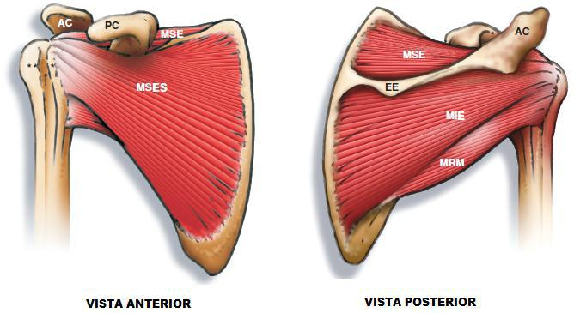

Figura 1. Músculos del MR. Convenciones: EE (Espina Escapular), PC (Proceso Coracoides) y AC (Acromion). Modificado de [15].

1
H. ROBLES

La Tendinitis del Manguito Rotador (TMR) está dada por la inflamación de uno o más tendones de dicha zona y es la principal causa del dolor de hombro; y de todos los tendones que la conforman, el del MSE es el más comúnmente lesionado (figura 2). Esto se da por dos motivos: primero la presencia de una zona crítica cerca de la inserción del tendón en la cabeza humeral, hipovascularizada, lo que con el tiempo genera cambios histológicos llevando a la degeneración tisular. Segundo, movimientos repetitivos que ocasionan el pinzamiento del tendón del MSE por debajo del ligamento coraco-acromial, lo cual genera daños en el músculo y en el tendón, llevando, en algunos casos, a la formación de osteofitos (también llamados espolones óseos). Principalmente estas dos razones conllevan al fracaso funcional del MR inflamándolo y finalmente generando microrroturas o rupturas completas [1].
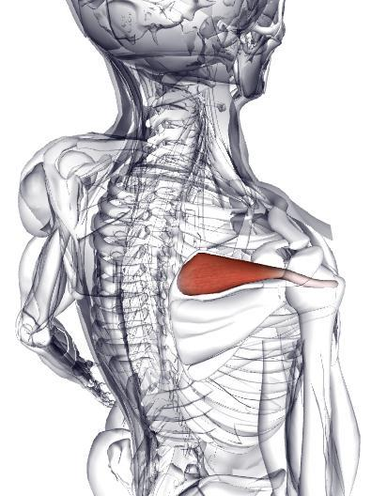

Figura 2. Vista posterior del MSE y su tendón. Este se inserta en el extremo superior del húmero, zona frecuentemente lesionada.

Algunos autores sugieren que los enfoques de la investigación del sistema tendinoso del MR deben centrarse en la prevención de la patología, es decir, evitar el proceso inflamatorio y subsecuentes desgarros parciales o totales. Estas consecuencias que constituyen la etapa clínica, pueden llegar a ser irreversibles [2, 3, 5, 6, 7].

Es posible detectar algunas alteraciones en la señal de electromiografía (amplitud de la señal durante la contracción voluntaria, contracción tetánica, etc.) a consecuencia de los cambios histo-estructurales del MSE y su tendón. Estas alteraciones se han observado en adultos mayores, por actividades de sobreuso de la articulación, degeneración hipóxica, atrofia, pinzamiento subacromial y todos los factores etiológicos, sobre todo en el tendón de este músculo que es el más usualmente lesionado [3, 4, 5, 10, 11, 12, 14].

La señal de EMGs se ha realizado principalmente en el MSE, ya que está demostrado que evalúa la función global del músculo y podría proveer información de las posibles alteraciones de la unidad músculo-tendinosa. Además, es posible registrar la señal de EMGs con electrodos de superficie, que son de bajo costo, fácil aplicación y pueden emplearse sin la asistencia de personal médico [9, 13].

2
H. ROBLES

Por lo expuesto anteriormente, nos preguntamos:

¿Es posible observar cambios en la señal de EMGs del MSE en personas asintomáticas, pero en condiciones de riesgo de desarrollo de la tendinitis?

5. ESTADO DEL ARTE.

Cecilie Roe et al. [9] analizaron el EMGs en Máxima Contracción Voluntaria (MVC, por sus siglas en inglés) en el MIE, entre otros, encontrando que es mayor en pacientes sanos que en lesionados. Para ello, emplearon un protocolo donde se evaluó tal propiedad en estos pacientes antes y después de la realización de un conjunto de ejercicios, los cuales tenían por objetivo fortalecer los músculos de aquellas personas con presencia de dolor crónico debido a TMR. A nuestro entender este fue uno de los primeros antecedentes que establecen una relación entre la electromiografía y la patología tendinosa del manguito rotador.

Bryan T. Kelly et al. [11] estudiaron los patrones de activación de los músculos MSE, MIE, MSES (con EMG intramuscular - EMGi), tomando tres grupos: sano (control), asintomático con ruptura del MR y sintomático con rotura del complejo. En los resultados de los porcentajes de activación del MSE se muestra, aunque parezca paradójico (ver figura 3), claramente una mayor activación en este músculo por sobre los demás en todas las tareas realizadas, siendo la abducción con levantamiento de peso, la tarea donde más se activaba dicho músculo. Este accionar alterado, compromete aún más la funcionalidad del complejo del hombro. En su discusión demuestran la relevancia de la EMG como medio diagnóstico de las patologías del sistema músculo-esquelético, referenciando, además, trabajos inéditos de Inman y colegas (1944) [12], quienes propusieron esta metodología como una herramienta clínica.
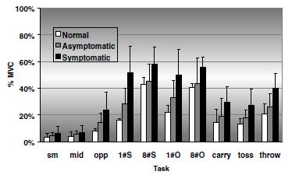

Figura 3. Resultados de estudios de Kelly et al. [11]. En esta figura se muestran los niveles de activación del MSE en distintas tareas funcionales. La tarea 8#S corresponde al levantamiento de ocho libras en abducción.

Sandeep Mannava et al. [5] mostraron que los cambios histológicos del MR y su consecuente lesión, conllevan a reducir la amplitud de la señal de EMG. En hombros de ratas empleados como modelos, se vio reducido el Potencial de Acción Motor Compuesto

3
H. ROBLES

(CMAP, por sus siglas en inglés) y su Área Bajo la Curva (AUC, por sus siglas en inglés), una vez el MR fue intencionalmente lastimado. Dicho registro se obtuvo en el MSE durante la estimulación eléctrica del nervio supraescapular. Además de estos hallazgos, es importante mencionar que, anatómicamente, el MR de humanos y ratas comparten una característica similar destacable: el tendón del MSE pasa por debajo de un arco cerrado (figura 4), que en humanos es el arco coracoacromial, como lo enunciaron Soslowsky et al. (2012) [5, 7].
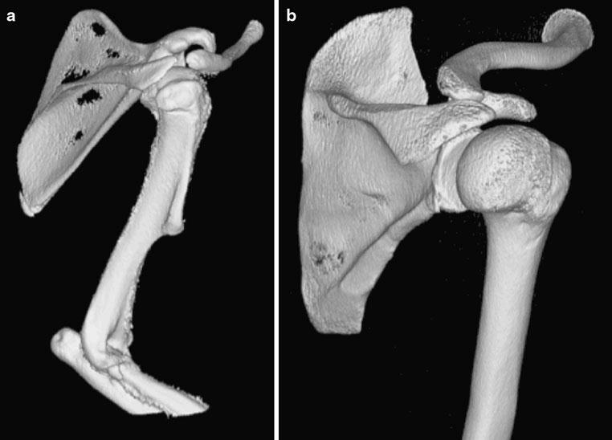

Figura 4. Hombro de rata (izquierda) y el humano [7] donde se pueden apreciar, cualitativamente, similitudes entre ambas estructuras.

Siguiendo la línea de investigación con ratas, Johannes Plate (quien también participó en el estudio de Mannava) et al. [8] hallaron que hay disminución con el avance de la edad en el CMAP y AUC en el MSE, estudio hecho mediante EMG con electrodos intramusculares. En sus resultados se observan valores menores de la amplitud de la señal de EMGi, durante la contracción tetánica, en ratas adultas en relación con las jóvenes del grupo control, confirmando la hipótesis de, que las características electromiográficas evaluadas se modifican con la edad, estando este hecho correlacionado con las alteraciones histológicas de la unidad músculo-tendinosa.

Edmund Ganal et al. [10] encontraron cambios estructurales en el tendón del MSE mediante el uso de resonancia magnética al comparar sujetos asintomáticos, con tendinitis y con roturas del mismo. Dichos cambios se relacionaron con diferencias a nivel bioquímico-histológico entre los tendones de los tres grupos. Los resultados mostraron diferencias significativas en la estructura (evaluación de colágeno intra e intercelular) del MSE entre los grupos asintomáticos y con tendinitis sin ruptura. Esto establece un marco importante para esta investigación, ya que se demostró que existen cambios estructurales, los cuales podrían tener incidencia en las características de la señal de EMGs. Si se pueden encontrar cambios en estas características, se podrían ayudar a los médicos a predecir grupos en condición de riesgo y así elegir opciones de rehabilitación previa a la aparición de signos clínicos.

4
H. ROBLES

6. OBJETIVOS.

GENERAL: Evaluar la señal de EMGs del músculo supraespinoso en personas en condición de riesgo de desarrollo de la tendinitis.

ESPECÍFICOS:

  - Investigar la señal de EMGs del complejo del hombro en sujetos sanos y patológicos.

  - Investigar y aplicar un protocolo para la toma de los electromiogramas en el MSE.

  - Encontrar el (los) parámetro (s) electromiográfico (s) a estudiar que permitan valorar una posible relación entre los factores degenerativos y dicha señal.

  - Analizar si estos parámetros estarían correlacionados con las etapas iniciales de la tendinitis del MR.

- METODOLOGÍA.

La metodología a emplear será la realización de un ensayo clínico, en el cual se hará la comparación entre los resultados del procesamiento y análisis de la EMGs de dos grupos de personas. El primer grupo (control), estará constituido por mayores de 30 años sin factores de riesgo para el desarrollo de TM. El segundo grupo (riesgo) será compuesto por sujetos del mismo rango etario que, por la realización de tareas frecuentes de elevación del brazo por encima del nivel del hombro y/u otras actividades repetitivas, estén en riesgo de padecer la TMR. Se valorarán las características de la señal de EMG en situaciones estáticas y dinámicas, y se analizará si tales variables presentan diferencias entre grupos. Adicionalmente, se plantea una medición de EMGs en dichos grupos, luego de la realización de ejercicios que induzcan fatiga muscular en el MSE. Tales actividades se efectuarán con el objetivo de modelar las alteraciones de la señal de EMG en una tendinitis, ya que, durante esta, el rango de movimiento y la amplitud muscular contráctil son distintas.

8. BIBLIOGRAFÍA.

- Dimitris G. Manolakis, Vinay K. Ingle & Stephen M. Kogon, “Statistical and adaptative signal processing”, Editorial Arterch House, McGraw Hill.

- Douglas C. Montgomery, “Diseño y análisis de experimentos”, 2da. Edición, Editorial Limusa S. A., 2004.

- John G. Proakis & Dimitris G. Manolakis, “Digital Signal Processing”, 3ra. Edición, Editorial

Prentice Hall, 1995.
- Johannes F. Plate, Lauren A. Pace, Thorsten M. Seyler, Ramon J. Moreno, Thomas L.

Smith, Christopher J. Tuohy, Sandeep Mannava, “Age-related changes affect rat rotator cuff muscle function”, Journal of Shoulder and elbow surgery, Vol. 23, pp. 91-98, 2014.

- Bryan T. Kelly, Riley J. Williams, Frank A. Cordasco, Sherry I. Backus, James C. Otis, Daniel E. Weiland, David W. Altchek, Edward V. Craig, Thomas L. Wickiewicz y Russell F. Warren, “Differential patterns of muscle activation in patients with symptomatic and asymptomatic rotator cuff tears”, Journal of shoulder and elbow surgery, vol. 14, número 2, pp. 165 – 171.

- Cecilie Røe, Jens Ivar Brox, Audhild S. Bøhmer, Nina K. Vøllestad, “Muscle activation after supervised exercises in patients with rotator tendinosis”, Archs of Physical Medicine and Rehabilitation, 81:67-72; 2000.

5
H. ROBLES

- Edmund Ganal, Charles P. Ho, Katharine J. Wilson, Rachel K. Surowiec, W. Sean Smith,

Grant J. Dornan, Peter J. Millett, “Quantitative MRI characterization of arthroscopically verified supraspinatus pathology: comparison of tendon tears, tendinosis and asymptomatic supraspinatus tendons with T2 mapping”, Knee Surg Sports Traumatol Arthrosc, 15 marzo de 2015, Springer.

- Sandeep Mannava, Johannes F. Plate, Christopher J. Tuohy, Thorsten M. Seyler, Patrick W. Whitlock, Walton W. Curl, Thomas L. Smith, Katherine R. Saul, “The science of rotator cuff tears: translating animal models to clinical recommendations using simulation analysis”,
Knee Surg Sports Traumatol Arthrosc, Vol. 21, pp.1610–1619, 2013.

- LUGAR DONDE SE LLEVARÁ ADELANTE LA TESIS, INDICANDO LA INFRAESTRUCTURA Y FUENTE DE FINANCIAMIENTO DISPONIBLE QUE GARANTICE LA FACTIBILIDAD DE LA PROPUESTA.

El trabajo se realizará en el laboratorio LIRINS (FIUNER) el cual posee espacio de trabajo y un equipo (Marca Neuroscan Inc., Syn-Amps, modelo 5083®) capaz de realizar EMGs con la tasa de muestreo propicia (> 1.2 KHz), así como los amplificadores adecuados. Se posee, además, softwares de procesamiento de señales (MATLAB®) y de análisis estadístico (MINITAB®).

Las fuentes económicas se requerirán para la adquisición de material descartable, tal como alcohol isopropílico, algodón y electrodos de Ag/AgCl (plata/cloruro de plata), entre otros, cuya compra la realizará el laboratorio en cuestión. El desarrollo de la presente tesis se enmarca dentro del Proyecto de Investigación y Desarrollo (PID) UNER Nro. 6151, denominado "Herramientas de Análisis del Movimiento Humano para su Aplicación Clínica". Las personas incluidas en los grupos serán voluntarios de la comunidad de Oro Verde/Paraná (Entre Ríos) y deben cumplir con los criterios de inclusión anteriormente mencionados.

10. CV DEL DIRECTOR.

Al CV de la directora de la presente tesis, se puede acceder vía web a través del portal institucional como: Bonell, Claudia.

6
H. ROBLES

11. PLAN Y CRONOGRAMA TENTATIVO DE ACTIVIDADES.

 | Actividades |  |  | Junio |  |  | Julio |  |  | Agosto |  |  | Sept. |  |  | Oct. |  |  | Nov. |  |  | Dic.
 | Revisión
 | bibliográfica y
 | estado del arte
 | Búsqueda de
 | sujetos
 | Realización de
 | EMGs – Toma de
 | datos
 | Análisis, estudio y
 | obtención de
 | resultados
 | Redacción del
 | documento de tesis

12. REFERENCIAS.

- L. Jorge López-Rosas, Norma Cerrato, Elia García, Miguel Palacios, Susana Villagómez,

Armando López, Enrique Enríquez, Luis F. Alva, “Correlación ultrasonográfica-resonancia magnética de las lesiones del manguito de los rotadores”, Anales Médicos, Hospital ABC, Vol. 50, Núm. 2 Abr. - Jun. 2005 pp. 73 – 79.

- A. Vilador Voegeli y colaboradores, J. Nardi Vilardaga y A. Combalía Aleu, “Lecciones básicas del aparato locomotor”, Capítulo 5 - Biomecánica del tendón, Springer-Verlag Ibérica, Barcelona, 2001.

- Tammy L. Dela Rosa, Allan W. Wang and Ming H. Zheng, “Tendinosis of the rotator cuff: a review”, Journal of Musculoskeletal Research, Vol. 5, No. 3, pp. 143–158, © World Scientific Publishing Company, 2001.

4. María González Conde, “El vendaje neuromuscular como técnica complementaria al protocolo de tratamiento de tendinitis del manguito de los rotadores en las Unidades de Fisioterapia de Atención Primaria del Servicio Madrileño de Salud”, Reduca (Enfermería, Fisioterapia y Podología) Serie Trabajos Fin de Master. 2 (1): 982-996, 2010.

- Sandeep Mannava, Johannes F. Plate, Christopher J. Tuohy, Thorsten M. Seyler, Patrick W. Whitlock, Walton W. Curl, Thomas L. Smith, Katherine R. Saul, “The science of rotator cuff tears: translating animal models to clinical recommendations using simulation analysis”,
Knee Surg Sports Traumatol Arthrosc, Vol. 21, pp.1610–1619, 2013.

- K. Nakagaki, M. Okahasi, O. Oshiro, Y.Tomita, G. Sakurai, S. Tamai y J. Ozaki, “Function of the supraspinatus muscles after remaining rotator cuff tear based on MRI and EMG”,
Journal of shoulder and elbow surgery, Vol. 5, número 2, parte 2.
- Louis J. Soslowsky, Stavros Thomopoulos, Adil Esmail, Colleen L. Flanagan, Joseph P.
Lannotti, J. David Williamson y James E. Carpenter, “Rotator Cuff Tendinosis in an Animal

7
H. ROBLES

Model: Role of Extrinsic and Overuse Factors”, Annals of Biomedical Engineering, Vol. 30, pp. 1057–1063, 2002.

- Johannes F. Plate, Lauren A. Pace, Thorsten M. Seyler, Ramon J. Moreno, Thomas L.

Smith, Christopher J. Tuohy, Sandeep Mannava, “Age-related changes affect rat rotator cuff muscle function”, Journal of Shoulder and elbow surgery, Vol. 23, pp. 91-98, 2014.

- Cecilie Røe, Jens Ivar Brox, Audhild S. Bøhmer, Nina K. Vøllestad, “Muscle activation after supervised exercises in patients with rotator tendinosis”, Archs of Physical Medicine and Rehabilitation, 81:67-72; 2000.

- Edmund Ganal, Charles P. Ho, Katharine J. Wilson, Rachel K. Surowiec, W. Sean Smith,

Grant J. Dornan, Peter J. Millett, “Quantitative MRI characterization of arthroscopically verified supraspinatus pathology: comparison of tendon tears, tendinosis and asymptomatic supraspinatus tendons with T2 mapping”, Knee Surg Sports Traumatol Arthrosc, 15 marzo de 2015, Springer.

- Bryan T. Kelly, Riley J. Williams, Frank A. Cordasco, Sherry I. Backus, James C. Otis, Daniel E. Weiland, David W. Altchek, Edward V. Craig, Thomas L. Wickiewicz y Russell F. Warren, “Differential patterns of muscle activation in patients with symptomatic and asymptomatic rotator cuff tears”, Journal of shoulder and elbow surgery, vol. 14, número 2, pp. 165 – 171.

- Inman VT, Saunder JB, Abbott LC, “Observations on the function of the shoulder joint”,
Journal of Bone and Joint Surgery American, vol. 26, pp. 1-30, 1944.

- Tyler R. Allen, Rebecca L. Brookham, Alan C. Cudlip, Clark R. Dickerson, “Comparing surface and indwelling electromyographic signals of the supraspinatus and infraspinatus muscles during submaximal axial humeral rotation”, Journal of Electromyography and

Kinesiology, Vol. 23, pp. 1343–1349, (2013).

- Nadja A. Farshad-Amacker, Florian M. Buck, Mazda Farshad, Christian W. A. Pfirrmann,

Christian Gerber, “Partial supraspinatus tears are associated with tendon lengthening”,
Knee Surg Sports Traumatol Arthrosc, Vol. 23, pp. 408-414, Springer-Verlag, 2015.

- Renato Sernik, “Capítulo 1 – Hombro”, Ultrasonografía del sistema musculoesquelético,

Vol. 1, 2010.

- ANEXO.

________________________________

Ing. Hédrick Robles.
Maestrando en Ingeniería Biomédica.

Ponente de tesis.

_________________________________
Bioing. Claudia Bonell.
Magister en Ingeniería Biomédica.
Directora de tesis.

8

